Učna gradiva za 10. teden izobraževanja na daljavo (18. 5. 2020 – 22. 5. 2020)
7. razred, DKE

- V zvezek zapiši naslov:
HINDUIZEM

- Oglej si slike in preberi besedilo
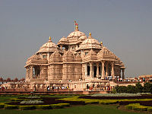hindujski tempelj v Indiji
Hindujski templji so veliki in imajo veličastno in bogato zgodovino. Nekateri sežejo v bronasto dobo in kasnejšo civilizacijo doline Inda. V današnjih časih so bili zgrajeni veličastni hindujski templji v različnih državah po svetu.
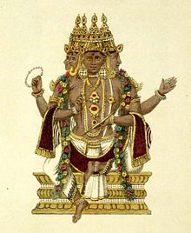bog Brahma
Hindujci verjamejo v zelo veliko bogov. Nekateri: Brahma, Ganesh, Višnu, Šiva, Lakšmi…
Medtem ko je med severnoindijskimi hindujci bolj popularen Višnu, zlasti v svojih inkarnacijah Rama in Krišna, je Šiva najpomembnejši hindujski bog Južne Indije ter Šri Lanke.

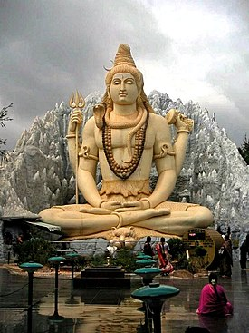bog Šiva

- Odgovori na vprašanja!

- Kdo je po mnenju hindujcev Brahma?
- Kako se imenujejo sveta besedila v hinduizmu?
- V kateri državi živi največ hindujcev? (glej zemljevid na str. 79)
- Kaj pomeni reinkarnacija?
- Ali je hinduizem monoteistična ali politeistična religija?

- Nariši OM ali AUM (str. 79)

Naloga bo uspešno opravljena, ko boš do 22. 5. 2020 na moj naslov poslal pravilne odgovore na vseh 5 vprašanj.
Potrudi se! Bodi natančen in temeljit, odgovarjaj v celih stavkih, zapis pa naj bo estetski.

ocepek.metka@os-mezica.si

